2001215640 – Đinh Thị Tuyết Chinh

Bài 2:

1. Viết lệnh thêm vào collection sinhvien trong 2 trường hợp: thêm một và nhiều document.

* Thêm 1 document:

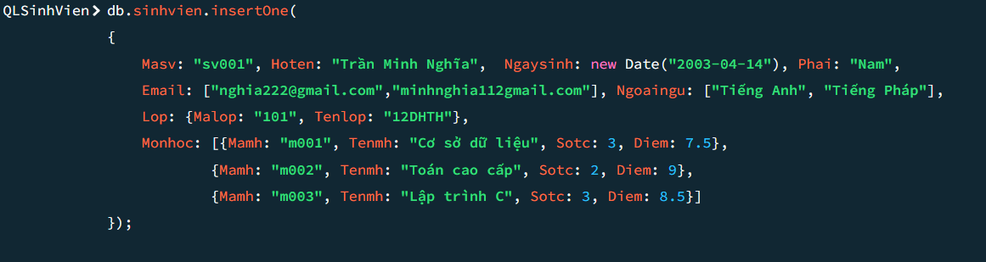

* Thêm nhiều document:

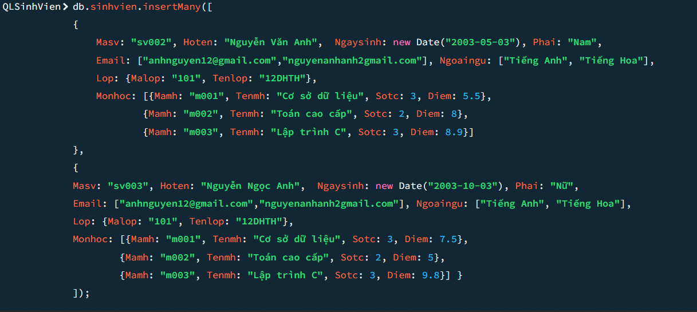

1. Viết lệnh xóa document với điều kiện mã sinh viên là “sv005”



1. Viết lệnh xóa những sinh viên học lớp có mã lớp là l03

* Xem những sinh viên với mã lớp là 103 trong danh sách



* Xoá những sinh viên này



1. Viết lệnh sửa Họ tên của sinh viên có mã sv001 thành Đỗ Nhật Lâm



1. Sửa tuổi thành 25, Phái thành Nữ, Họ tên thành Trần Thị Lan cho sinh viên có mã là sv003

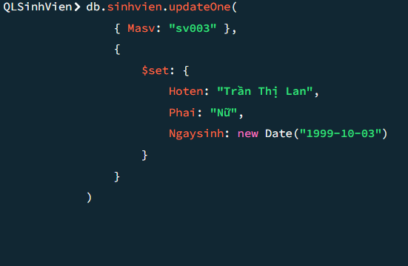

1. Sửa ngoại ngữ thứ 2 của sinh viên có mã sv003 thành Tiếng Hàn

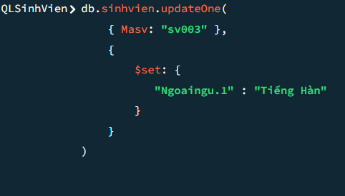

1. Sửa điểm của sinh viên có mã sv003 học môn thứ 1 thành 9

* Môn học thứ nhất có vị trí 0



1. Viết lệnh thay thế một document với _id được chỉ định.

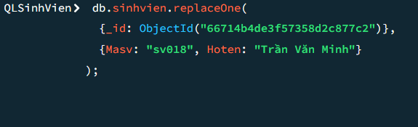

Bài 3:

1. Viết lệnh thêm vào 2 document vào collection hoadon.

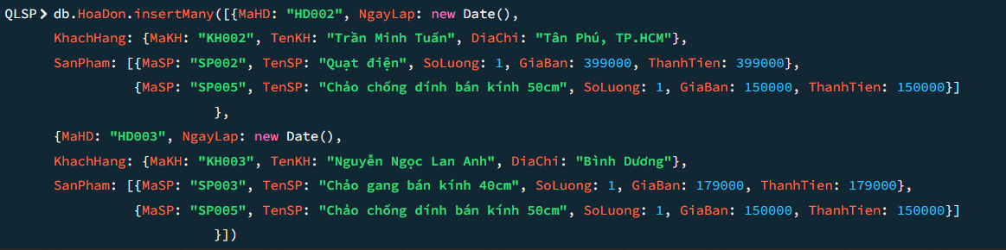

1. Viết lệnh xóa những hóa đơn có ngày lập “2020-03-25”

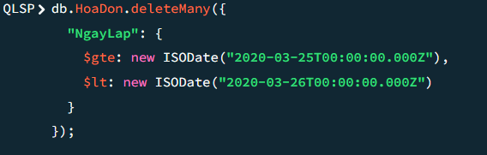

1. Viết lệnh xóa những hóa đơn của khách hàng có mã là “kh001”



d. Viết lệnh sửa ngày lập của hóa đơn có mã h001 thành “2021-02-25”

e. Sửa thông tin khách hàng có mã là kh001 với Họ tên khách hàng thành Trần Thị Lan, địa chỉ thành TPHCM

f. Sửa tên khách hàng có mã kh003 thành Đỗ Thanh Bình

g. Thêm một sản phẩm vào hóa đơn có mã hd003  
Bài 4: